в целях

профилактики детского дорожно-транспортного травматизма перед началом учебного года

в Республике Беларусь

проводится

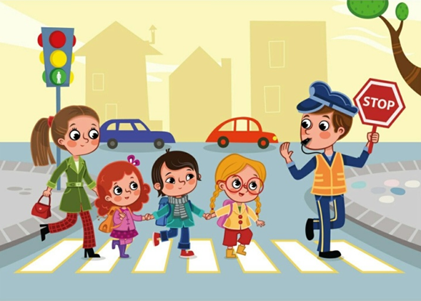ЕДИНЫЙ ДЕНЬ

БЕЗОПАСНОСТИ

ДОРОЖНОГО ДВИЖЕНИЯ

ПОД ДЕВИЗОМ

«В новый учебный год –

безопасных всем дорог»

**ОГАИ ЧАУССКОГО РОВД**